Электрическая проверка топливного насоса -G23- - автомобили с 8-цил. двигателем

Порядок работы

● | Зажигание выключено.

 |  | 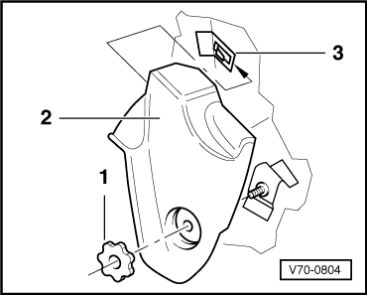
  Проверить подачу электропитания
  – | Снять напольный коврик в переднем правом пространстве для ног.
  – | Вывернуть болт с накаткой -1-.
  – | Извлечь облицовку -2- назад из скобы -3- и снять.

 |  | 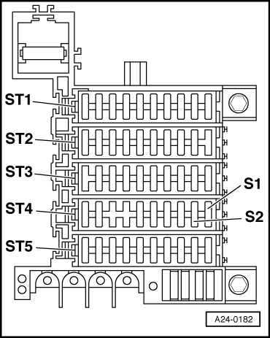
  – | Извлечь предохранитель в блоке предохранителей -S3- из блока синий -ST4-.

Инструкция |  | 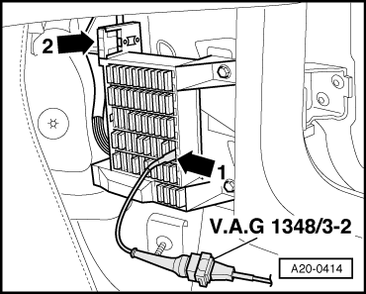
  – | Подключить подходящий провод к нижней клемме цоколя предохранителя в блоке предохранителей -S3--стрелка 1-.
  – | Подключить другой конец провода к „+“ аккумулятора или, например, к цоколю верхнего предохранителя 60 A -стрелка 2- блока предохранителей.
  ● | Шумы от работы насоса должны быть слышны в нише правого заднего колеса.
  Так как топливный насос работает бесшумно, необходимо во время проверки топливного насоса избегать окружающих шумов, при необходимости, проверить 2-м механиком.

 |  | 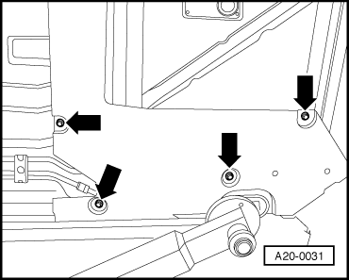
  – | Если шумы не слышны, отвернуть болты -стрелки- и снять правую нижнюю крышку на днище.

Инструкция |  | 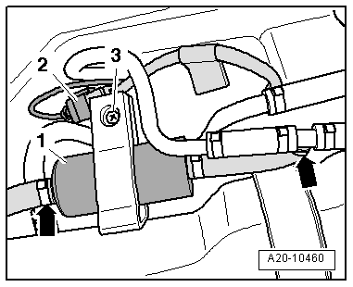
  – | Снять 2-контактный разъем -2- с кронштейна, разблокировать и отсоединить.
  -Поз. 1, 3- и -стрелку- не учитывать.

 |  | 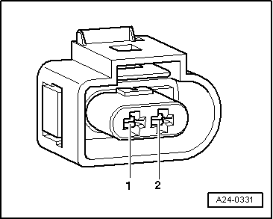
  – | Подключить мультиметр для замера напряжения между контактами -1- и -2-.
  ● | Номинальное значение: примерно напряжение батареи.
  – | При несоответствии номинальному значению, проверить и отремонтировать проводное соединение
  – | Если номинальное значение достигнуто, хотя не слышно работы насоса, неисправность в топливном насосе. Заменить топливный насос -G23-.

